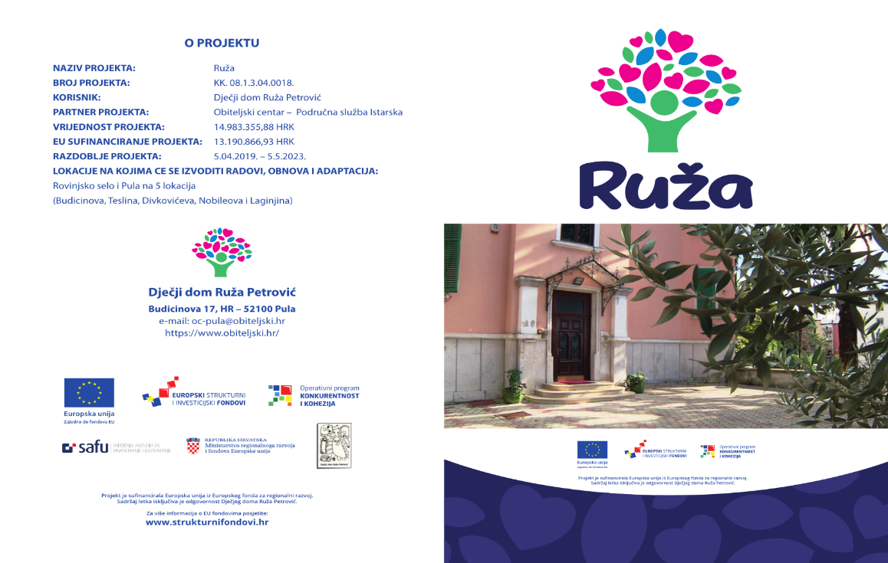
Centar za pružanje usluga u zajednici Ruža Petrović
Budicinova ulica br.17, 52100 Pula, HR, OIB: 27209159252
telefoni (052) Ravnateljica: 222-106, Kancelarija odgajatelja: 211-192,
Stručni tim: tel/fax 382-928, Računovodstvo: tel/fax 382-929.
e-mail: djecjid5@gmail.com ili domzadjecupula@gmail.com

Klasa:112-01/24-02/3
Urbroj: 2168/01-60-77/01-24-7
Pula, 3.12.2024.

Obavijest o testiranju kandidata:

Testiranje će se provoditi u srijedu dana 11.12.2024. godine u periodu od 13,30- 14,30 a nakon toga uslijediti će razgovori sa kandidatima. Selekcija kandidata vršiti će se u prostorijama Centra Ruža Petrović, Santoriova 24 a ( prostor OB Pula, zgrada bivše psihijatrije) za slijedeće kandidate:

- Kandidati za Stručnog radnika u sustavu socijalne zaštite 2 - odgajatelj:

- A.B.K. (1985)
- M.V.I. (1988)
- M.U. (1988)
- G.B. ( 1994)

Kandidati pod br. 1). će se uz psihologijsko testiranje testirat i usmeno iz područja Zakona o socijalnoj skrbi; Obiteljskog zakona; Zakona o radu; Pravilnika o minimalnim uvjetima za pružanje socijalnih usluga.

Napomena- u slučaju da naknadno pristignu molbe koje su predane u roku ( zbog kašnjenja dostave pošte) kandidati će biti pozivani putem telefona/email poruke.

